Zadania od18.05 – 22.05.2020r.
I Praca na ocenę.
Wypełnij test z przepisów zaznaczając prawidłową odpowiedź X .Odeślij test i wypełnione zadanie II ”Jaka to konkurencja lekkoatletyczna” do nauczyciela uczącego w Twojej klasie do dnia 25.05.2020r.

Piłka ręczna (wypełniają dziewczęta)
1.Ilu zawodników jednej drużyny znajduje się na boisku w momencie rozpoczęcia gry?
a) 12 b) 7 c) 5
2.Kto może przebywać na polu bramkowym?
a) tylko bramkarz
b )tylko obrońca
c) bramkarz i atakujący
3.Rzuty karne wykonuje się:
a) ze środka boiska
b) z linii rzutów karnych
c) z odległości 5 m od bramki
4.Ile kroków może zrobić zawodnik z piłką bez kozłowania ?
a) 5 b) 1 c) 3
5. Czy bramkarz może wyjść poza pole bramkowe.
a) tak, tylko z piłką
b) tak, ale bez piłki
c) nie może wychodzić
6.Odgwizdany błąd przez sędziego wykonuje się wprowadzając piłkę do gry
a) z miejsca popełnienia błędu
b) z autu
c) z pola bramkowego

Piłką nożna. (wypełniają chłopcy)
1.Mecz piłki nożnej trwa:
a) 2 połowy, każda po 45 min b) 4 kwarty c) do 4 bramek zdobytych przez lepszy zespół
2.Mecz rozpoczyna się, gdy na boisku:
a) znajduje się 11 zawodników i 2 bramkarzy
b) są dwie drużyny składające się z 11 zawodników i bramkarza
c) są dwie drużyny składające się z 11 zawodników
3.Sędzia może ukarać zawodnika:
a) żółtą bądź czerwoną kartką
b) wykluczeniem z gry na 5 min
c) trzema żółtymi kartkami
4.Rzut karny wykonuje zawodnik:
a) bezpośrednim strzałem z odległości 11 metrów
b) po podaniu do partnera z odległości 11

5. Czy bramkarz może wykonać rzut karny?
a) nie może
b) może, ale musi zmienić koszulkę na zawodnika z pola
c) tak może
6. Czy mecz finałowy Mistrzostw Świata ,może zakończyć się remisem?
a) nie
b) tak, ale jest dogrywka
c) tak

II Zadanie na ocenę- wypełniają wszyscy)
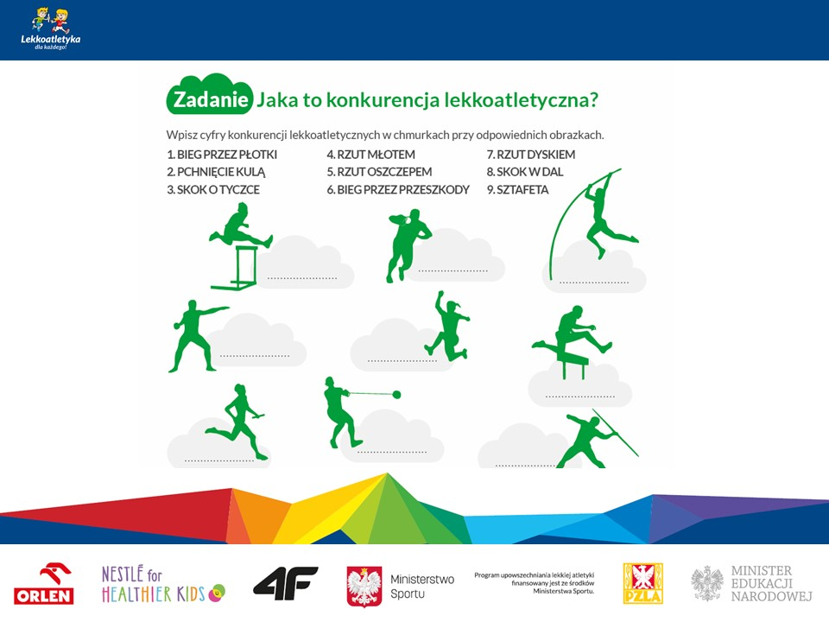

2.Ćwiczenia w domu. Alternatywna lekcja wf.
https://www.youtube.com/watch?v=raZKrgmLSBA
Zumba dla dzieci.
https://www.youtube.com/watch?v=UYXd8REhSvA

